★★☆☆☆
題組：Problem Set Archive with Online Judge
題號：10611: The Playboy Chimp
解題者：李洳瑄
解題日期：2019年5月16日
題意：
給兩個數列，分別有 n 個和 m 個正整數代表身高，且兩數列皆為 non-decreasing order。
在 n 個數字中尋找比 m_{i} 矮但為其中最高的人以及比 m_{i}高但為其中最矮的人。
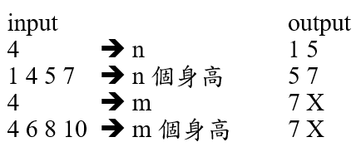
題意範例：
解法：
將解題方法列出。若有參考書目，亦請列出。解法敘述應做到，有修過資料結構的同學可以看懂而毋須進一步解釋。
解法範例：
可使用binary search。
討論：
無。
程式：
無。

